ONDOKUZ MAYIS ÜNİVERSİTESİ

ÇEVRE SORUNLARI ARAŞTIRMA UYGULAMA MERKEZİ (ÇEVSAM)
2024 YILI DURUM RAPORU
VE
PLANLANAN FAALİYETLER

HAZIRLAYANLAR

Prof. Dr. Nurdan Gamze TURAN
(ÇEVSAM Müdürü)

Doç. Dr. Hülya AYKAÇ ÖZEN
(ÇEVSAM Müdür Yardımcısı)

Haziran / 2024

GİRİŞ

Ondokuz Mayıs Üniversitesi Çevre Sorunları Araştırma Uygulama Merkezi, sürdürülebilir kalkınma hedeflerini benimseyerek, üniversite içerisinde her düzeydeki çevre eğitimi ile ilgili çalışmalar yapmayı; bu amaçla diğer üniversite ve kuruluşlarla işbirliği ve koordinasyonu sağlamayı; kampüste ağaçlandırma faaliyetlerini yaygınlaştırıcı etkinlikleri düzenlemeyi; üniversite atıklarının azaltım, yeniden kullanım ve geri kazanım programlarının kapsamını geliştirmeyi; seminer, konferans, ve buna benzer bilimsel toplantılar düzenlemeyi ve bu toplantılara katılmayı ve toplumsal katkı faaliyetleri ile üniversitenin farkındalığını artırmayı amaçlamaktadır.
Çevre Sorunları Araştırma Uygulama Merkezi (ÇEVSAM) Durum Raporu, 2024 yılında gerçekleşen ÇEVSAM faaliyetlerini kapsamaktadır. Yapılan faaliyetler; UI GreenMetric Dünya Üniversite Sıralaması başvurusu, kamu kurumu ile iş birliği, bilgilendirme raporları, çalıştay, webinar, konferans, yarışma ve etkinlikleri içeren toplumsal yaşama katkı başlıkları altında toplanmıştır.

1.1. UI GreenMetric Dünya Üniversite Sıralaması Başvurusu

Üniversitemiz 2017 yılında ilk olarak UI GreenMetric endeksi için başvuru yapmış olup, GreenMetric Dünya Üniversiteleri Sıralamasına 619 üniversiteden dünya sıralamasında 435’inci, Türkiye sırlamasında ise 23 üniversite arasından 16’ıncı sırada yer almıştır. 2022 yılında dünyada 1050 üniversitenin katılımı değerlendirilmiş ve üniversitemiz bir önceki yılın sıralaması olan 519’uncu sıradan 469’uncu sıraya, ulusal sıralamada 83 üniversite arasından 41’inci sırada yer alarak önemli bir başarı elde etmiştir. 2023 yılında da 1183 üniversitenin değerlendirildiği “GreenMetric Dünya Üniversiteleri Sıralaması”nda 105 basamaklık bir yükseliş ivmesiyle 364’üncü sırada, Türkiye’den katılan 98 üniversite arasından 33. sırada yer almıştır. Ondokuz Mayıs Üniversitesi, GreenMetric sıralamasında her yıl hem ulusal ve hem de uluslararası başarısını arttırmaktadır.

1.2. Kamu Kurumu İle İkili İşbirliği

Üniversitemizde oluşan organik atıkların değerlendirilmesi amacıyla, 2024 yılında Samsun Büyükşehir Belediyesi ve ÇEVSAM arasında yapılan protokolle belediyeye ait kompost cihazının üniversitemizde kullanılması sağlanmıştır. Kompost makinası ile organik atıkların parçalanıp karıştırılarak hızlı bir biçimde komposta dönüşmesi ile üniversitemizde oluşan atık miktarı azalacaktır. Ayrıca kompost haline gelen maddeler kimyasal içermediğinden, kampüs içerisinde yer alan bitkilerde organik gübre olarak kullanılacak ve bu bitkilerin güçlenmesine ve hızla büyümesine yardımcı olacaktır.

1.3 Sürdürülebilir Üniversite WEB Sitesi Editörlüğü
Üniversitemizin sürdürülebilirlik çalışmalarının duyurulması amacıyla sürdürülebilir üniversite web sitesi (https://blog.omu.edu.tr/surdurulebiliruniversite ) 2022 yılında oluşturulmuştur. 2022 yılından bu yana içeriği ve yönetimi ÇEVSAM tarafından sürdürülmektedir.

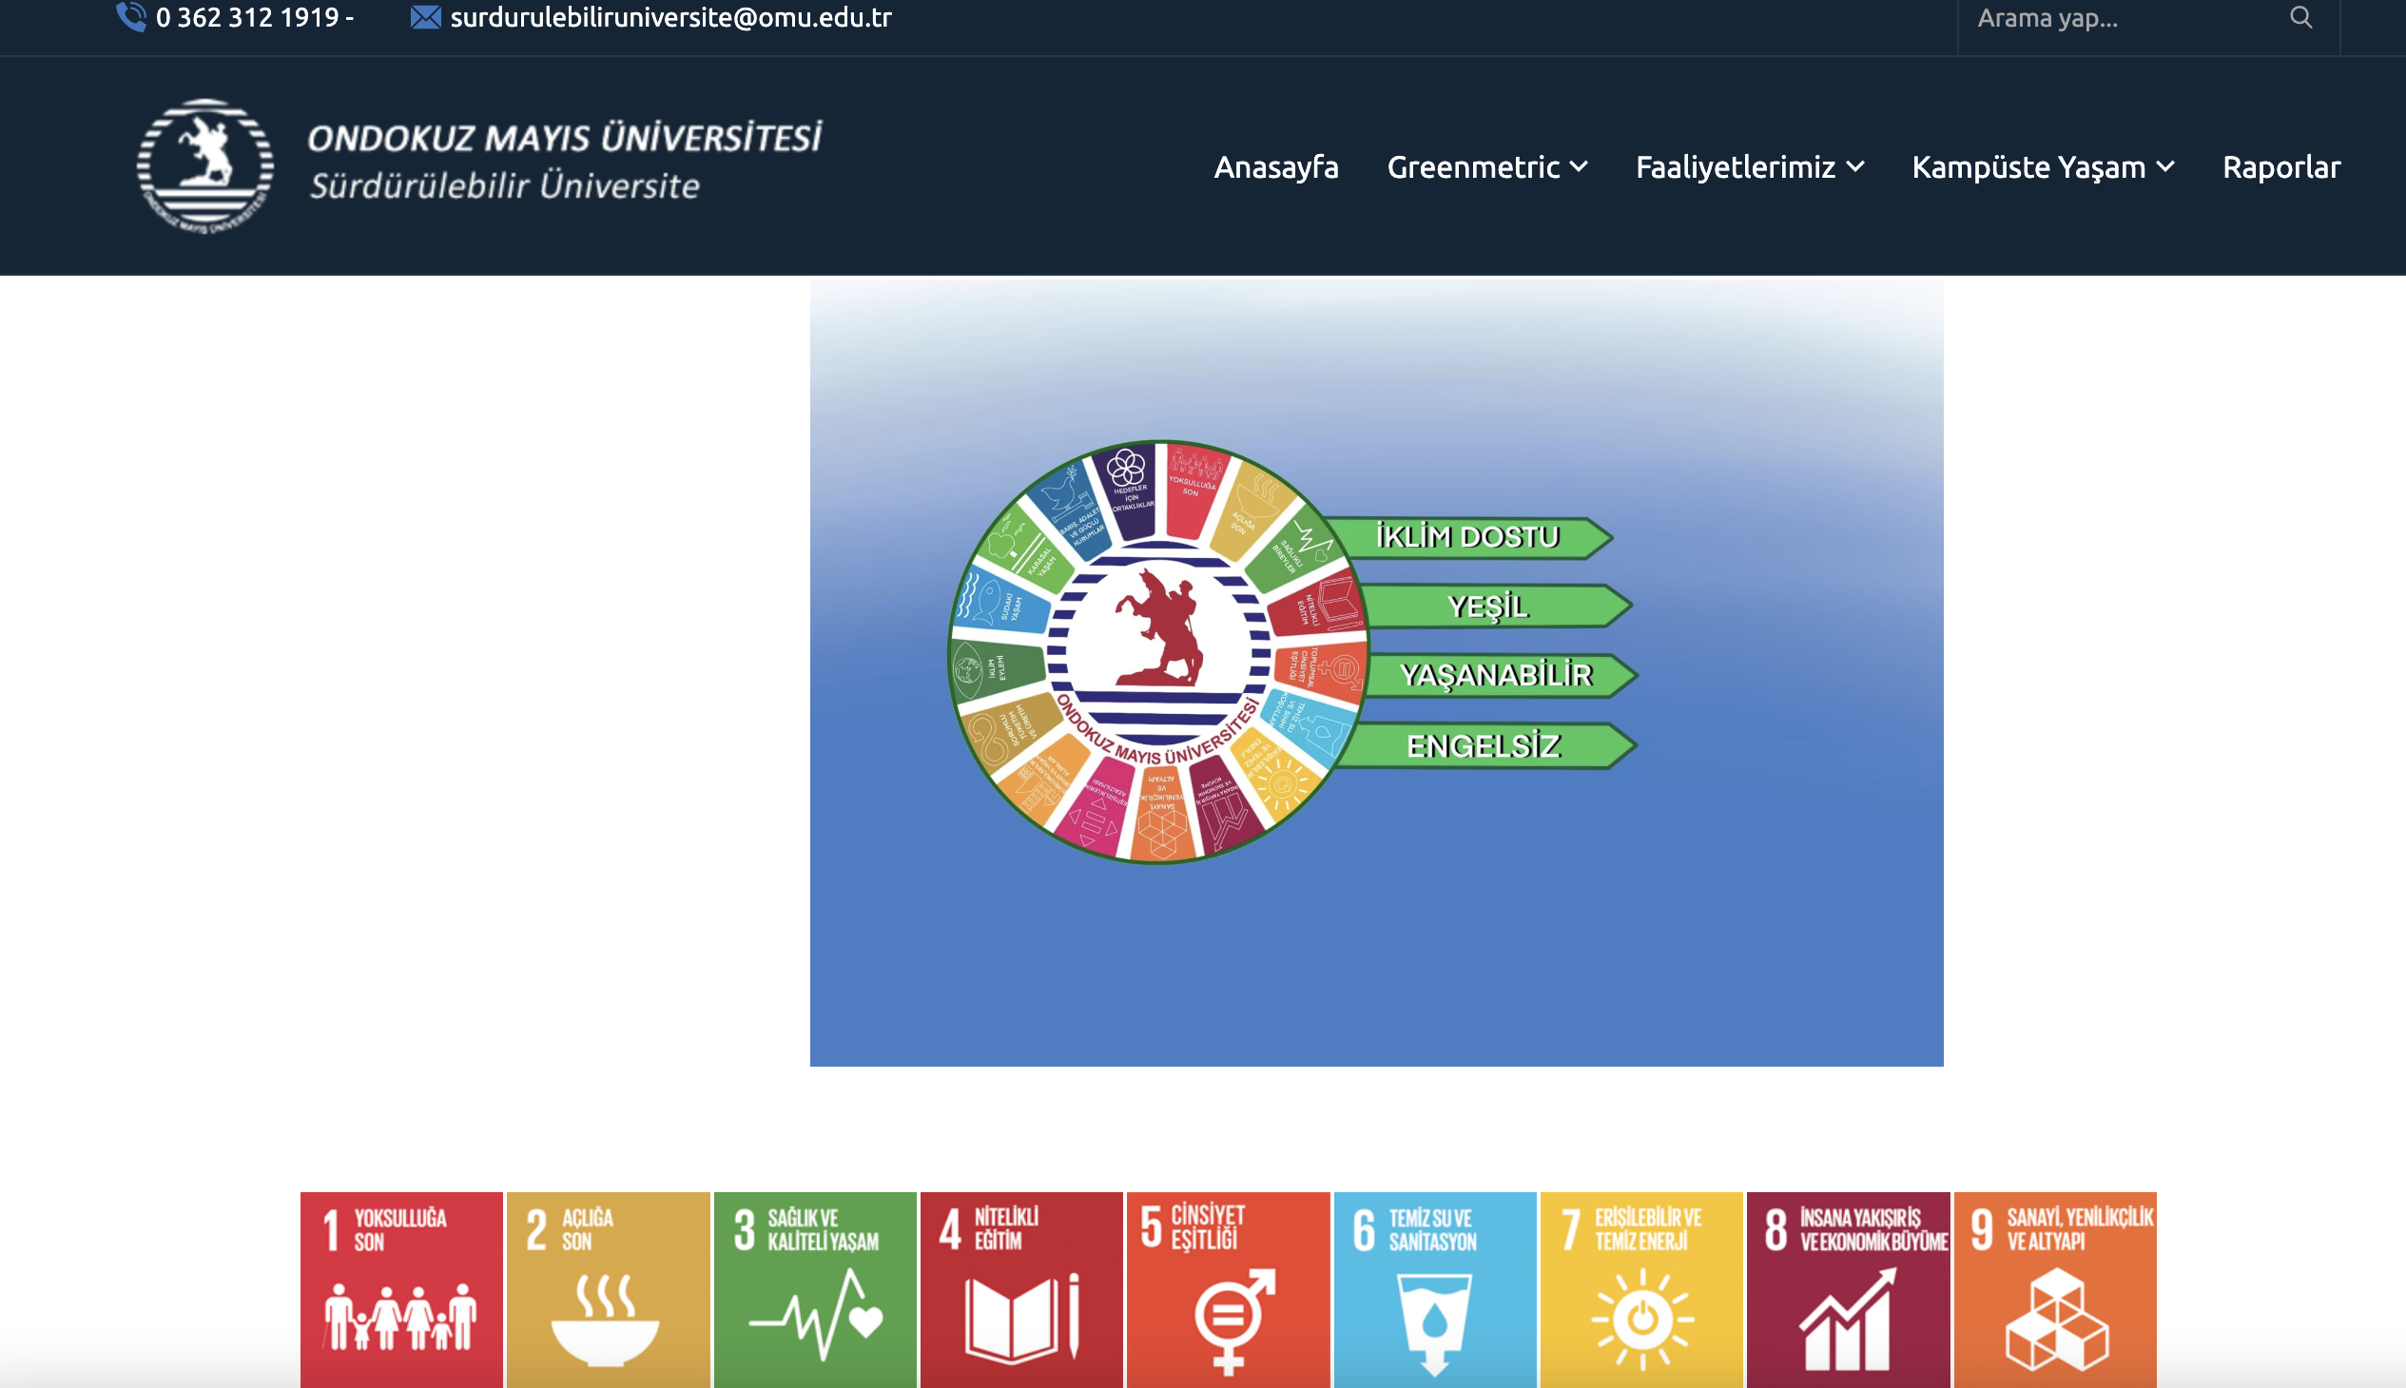

Resim 1. Ondokuz Mayıs Üniversitesi “Sürdürülebilir Üniversite Web Sayfası” ekran görüntüsü

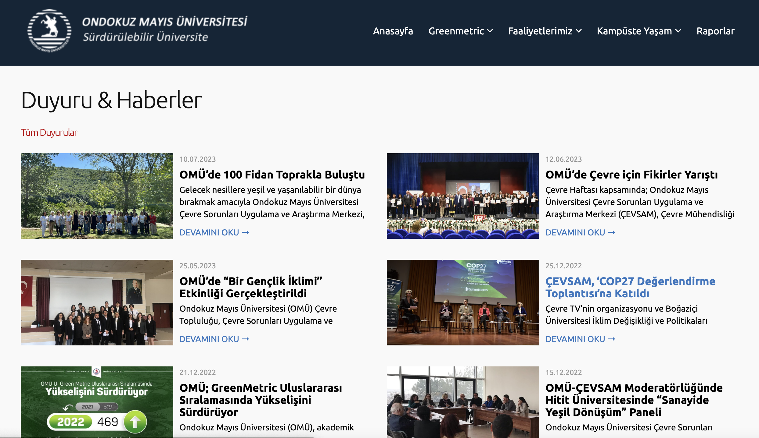

Resim 2. Ondokuz Mayıs Üniversitesi “Sürdürülebilir Üniversite Web Sayfası” ekran görüntüsü

1.4. Bilgilendirme Raporları
﻿
ÇEVSAM, üniversitemizin misyonu olan iklim değişikliği konusunda farkındalığın oluşturulduğu, kaynakların verimli kullanıldığı, israfın azaltıldığı, atıkların geri kazanıldığı, karbon ayak izinin düşük olduğu bir yapıya dönüşümünden yola çıkarak, üniversitenin kaynak tüketimi ve emisyonlarının belirlenmesi, bu emisyonların azaltım stratejilerinin geliştirilmesi ve kurum içi farkındalığın arttırılması için her yıl düzenli olarak Ondokuz Mayıs Üniversitesi’nin Karbon Ayak İzi Raporu’nu hazırlanmaktadır.

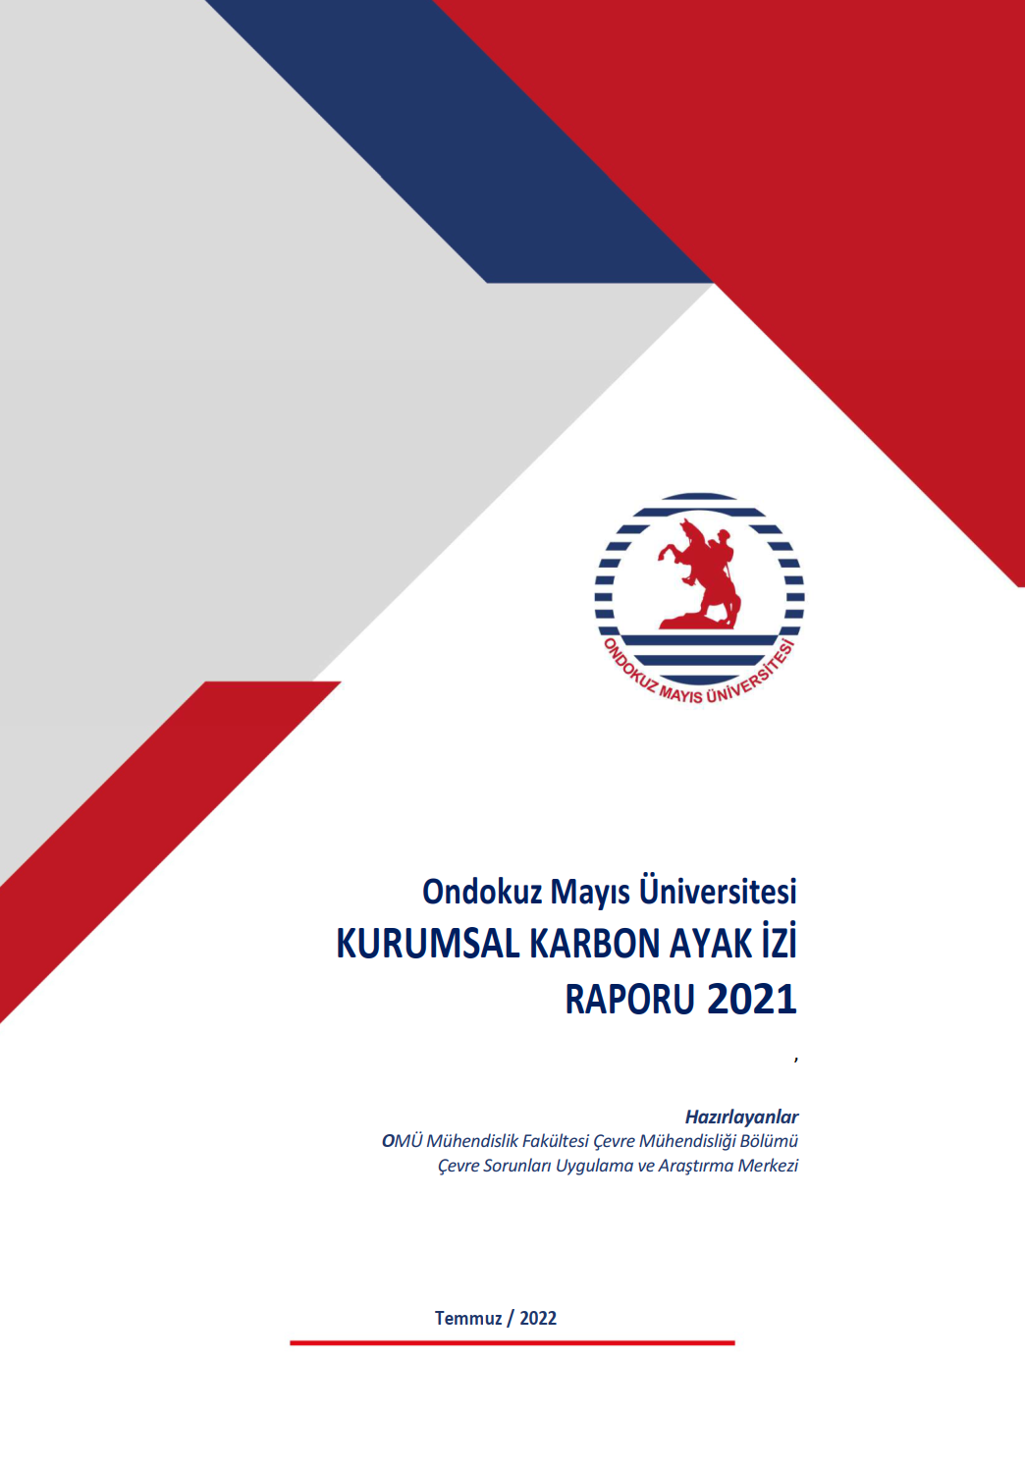 | 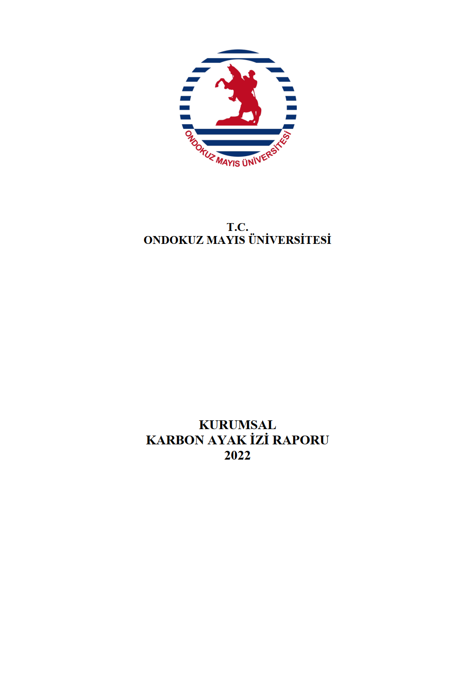
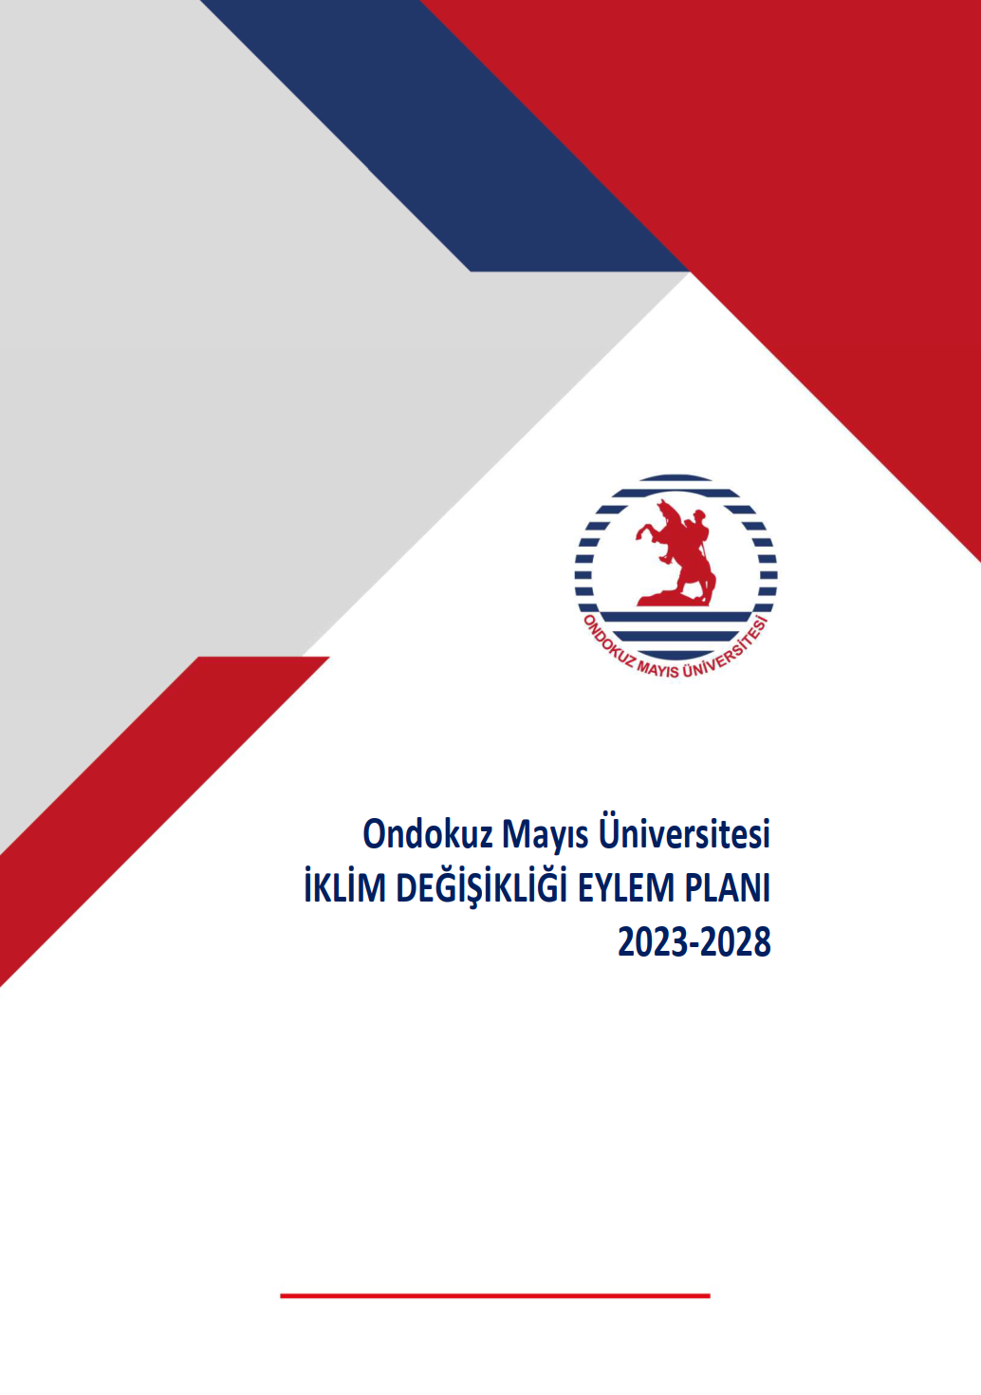 | 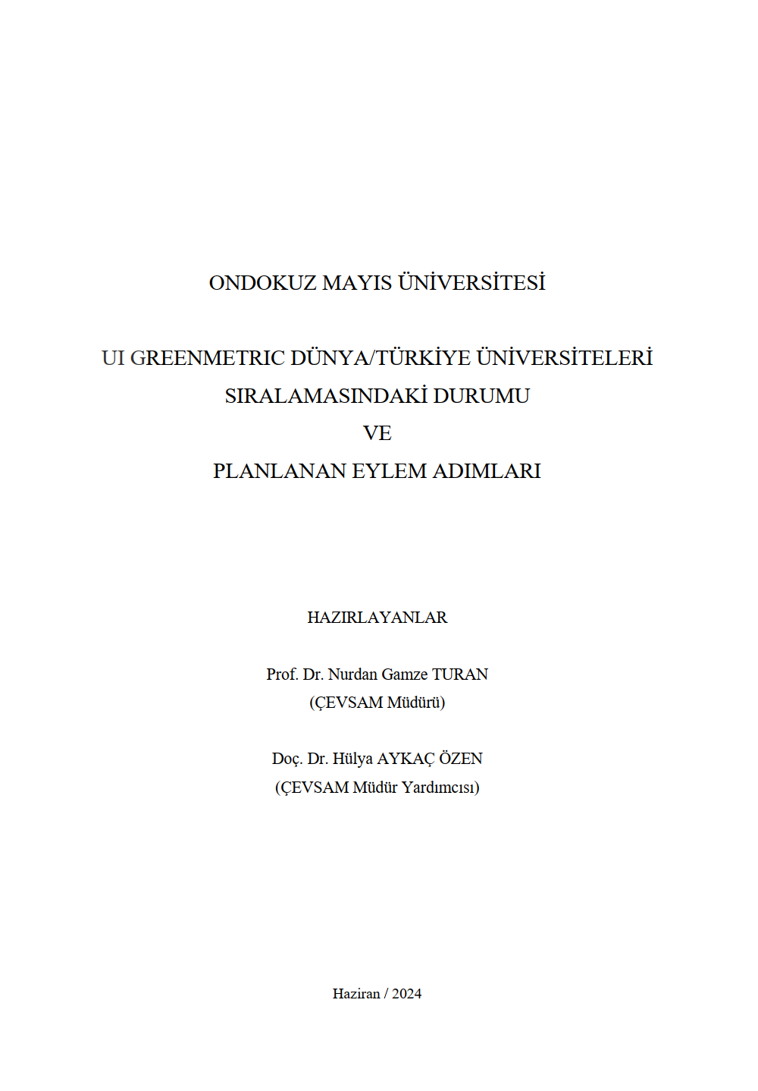

OMÜ’nün İklim Değişikliği Eylem Planı ‘nın hazırlanmasında ÇEVSAM yönetimi de katkı sunmuş ve düşük karbon yoğunluğu ve etkin bir su yönetim sistemiyle bölgesel ve ulusal ölçekte refahı korumayı amaçlanmıştır. Bu kapsamda, Enerji, Ulaşım, Su Yönetimi, Atık Yönetimi, Arazi Yönetimi ve Eğitim ve Bilinçlendirme konularında iklim değişikliğine uyum için kısa, orta ve uzun vadeli olmak üzere planlama ile kapasite geliştirme olanakları araştırılmıştır. Ayrıca, Üniversitemizin “UI Greenmetric Dünya/Türkiye Üniversiteleri Sıralamasındaki Durumu ve Planlanan Eylem Adımları” raporunu hazırlanarak GreenMetric Endeksi’nde dünya sıralamasında yükselişini sürdürmek için tanımlanan eylemleri ve uygulama adımlarını açıklamıştır.

1.5. Toplumsal yaşama katkı faaliyetleri

ÇEVSAM, öğrencilerinin kültürel ve sosyal gelişimlerine katkı sağlamak, toplumsal duyarlılıklarını ve katkı bilincini artırmak için panel, konferans, çalıştay, yarışma, atölye, webinar gibi etkinliklerle öğrenci ve akademisyenlerin, konusunda uzman bilim insanları ile tanıştırılması ve bunlardan yararlanılmasını planlamakta ve uygulamaktadır. Bu amaçla, 2024 yılında ÇEVSAM tarafından düzenlenen toplumsal yaşama katkı faaliyetleri aşağıda yer almaktadır.

Konferans: “Küresel İklim Krizi ve COP28: İklim Değişikliğiyle Mücadele ve Sürdürülebilirlik Gündeminde Bizleri Neler Bekliyor?”

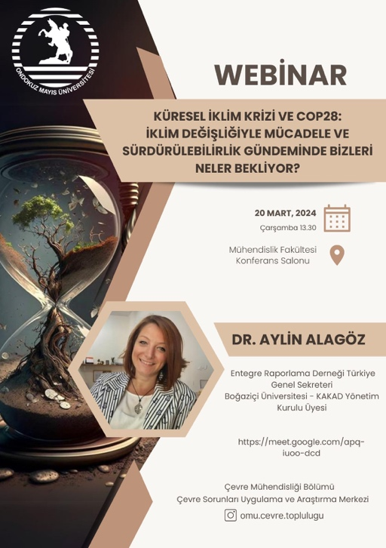

Ondokuz Mayıs Üniversitesi (OMÜ) Çevre Sorunları Uygulama ve Araştırma Merkezi (ÇEVSAM), Çevre Mühendisliği Bölümü ve Çevre Topluluğu tarafından 20 Mart 2024 tarihinde "Küresel İklim Krizi ve COP28: İklim Değişikliğiyle Mücadele ve Sürdürülebilirlik Gündeminde Bizleri Neler Bekliyor?" konulu çevrimiçi konferans düzenlendi. Konferansa, ÇEVSAM Müdürü Prof. Dr. Nurdan Gamze Turan, Çevre Mühendisliği Bölüm Başkanı Prof. Dr. Feryal Akbal, ÇEVSAM Müdür Yardımcısı Dr. Öğr. Üyesi Hülya Aykaç Özen, Bölüm Başkan Yardımcısı Prof. Dr. Ayşe Kuleyin, Çevre Mühendisliği Bölümü Öğretim Üyesi Prof. Dr. Bahtiyar Öztürk ve Çevre Topluluğu Başkanı, OMÜ İklim Elçisi Yusuf Dursun Durmuş gibi akademisyenler ile yaklaşık 200 öğrenci katılım sağladı. Boğaziçi Üniversitesi KAKAD Yönetim Kurulu Üyesi ve Entegre Raporlama Derneği Türkiye Genel Sekreteri Dr. Aylin Alagöz'ün konuşmacı olarak katıldığı etkinlikte, Avrupa Yeşil Mutabakatı, Paris İklim Anlaşması, COP28 çıktıları ve İklim Değişikliği ile mücadelede doğru adımlar, Döngüsel Ekonomi ve Kaynak Verimliliği gibi birçok konu ele alındı.

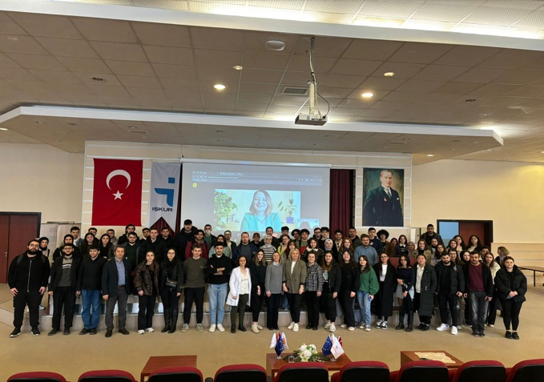 | 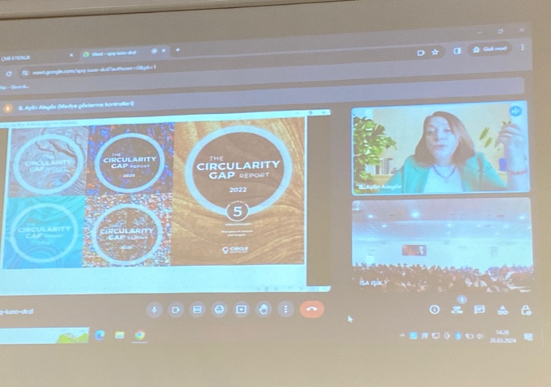

(https://www.omu.edu.tr/tr/icerik/haber/kuresel-iklim-krizi-ve-cop28-iklim-degisikligiyle-mucadele-ve-surdurulebilirlik)

Konferans: Su Kaynakları Projelerinde Yenilikçi Uygulamalar

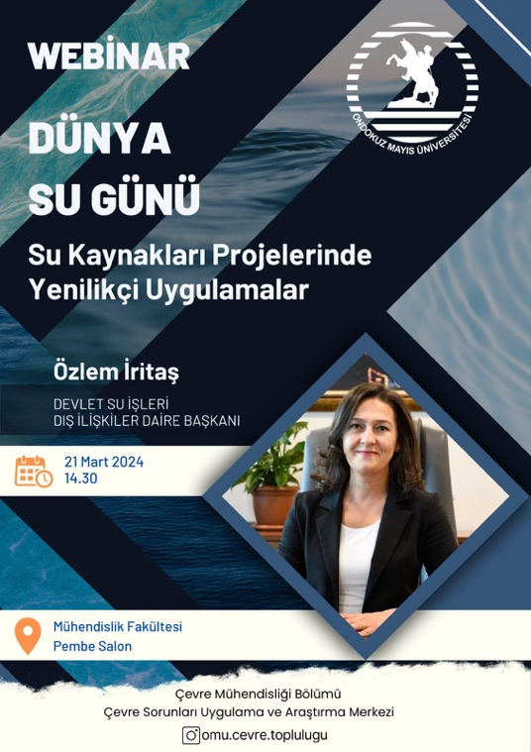

Ondokuz Mayıs Üniversitesi (OMÜ) Çevre Sorunları Uygulama ve Araştırma Merkezi (ÇEVSAM), Çevre Mühendisliği Bölümü ve Çevre Topluluğu tarafından " Su Kaynakları Projelerinde Yenilikçi Uygulamalar " konulu çevrimiçi konferans düzenlendi. Dünya Su Günü kapsamında Devlet Su İşleri Dış İlişkiler Daire Başkanı Çevre Yüksek Mühendisi Özlem İRİTAŞ, Su Kaynakları Projelerinde Yenilikçi Uygulamalar üzerine bir sunuş gerçekleştirdi. İritaş konuşmasında su kaynaklarımızın güncel durumu, kapasite ve kalite artırılmasına yönelik hedefler ile ülkemizde gerçekleştirilen projelerden örnekler sundu. Programa Çevre Mühendisliği Bölümü öğretim üyeleri ve öğrenciler katıldı.

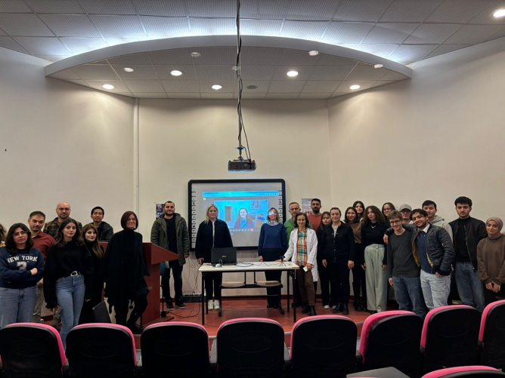 | 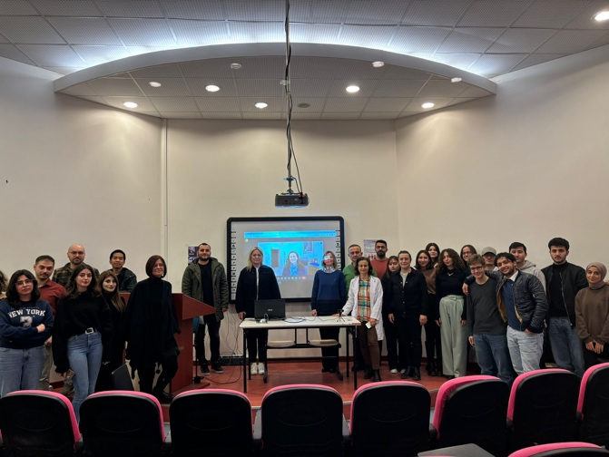

(https://www.omu.edu.tr/tr/icerik/haber/omude-22-mart-dunya-su-gunu-kutlandi)

Etkinlik: 30 Mart Uluslararası Sıfır Atık Günü Etkinliği

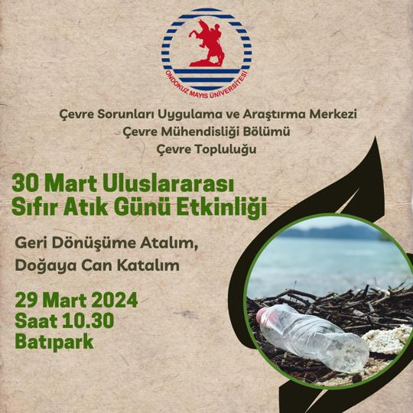

30 Mart Uluslararası Sıfır Atık Günü kapsamında Çevre Şehircilik ve İklim Değişikliği İl Müdürlüğü öncülüğünde Samsun’da ‘Çevre Temizliği Etkinliği’ gerçekleştirildi. Batıpark’ta düzenlenen etkinliğe Ondokuz Mayıs Üniversitesi Çevre Sorunları Uygulama ve Araştırma Merkezi, Çevre Topluluğu ve OMÜ Vakfı Koleji de çok sayıda katılımcıyla yer alarak destek verdi. 30 Mart Uluslararası Sıfır Atık Günü kapsamında Samsun Vali Yardımcısı Sn. Kemal YILDIZ, Çevre, Şehircilik ve İklim Değişikliği İl Müdürü Sn. Tevfik AKÇAY, Büyükşehir Belediyesi Çevre Koruma ve Kontrol Daire Başkanı Sn. Ali TÜLÜMEN, Çevre Mühendisliği Bölümü Bölüm Başkanı Prof. Dr. Feryal AKBAL, ÇEVSAM Müdürü Prof. Dr. N. Gamze TURAN, ÇEVSAM Müdür Yrd. Dr. Öğr. Üyesi Hülya AYKAÇ ÖZEN, OMÜ Vakfı Koleji öğrencileri ve Bayındır İlköğretim Okulu öğrencileri ile buluşarak günün anlam ve önemini ifade eden kısa konuşmalar yaptılar. Ardından öğrencilerle birlikte Samsun Batı Park'ta çevre temizliği yapıldı, toplanan atıklar atık getirme merkezine bırakıldı.

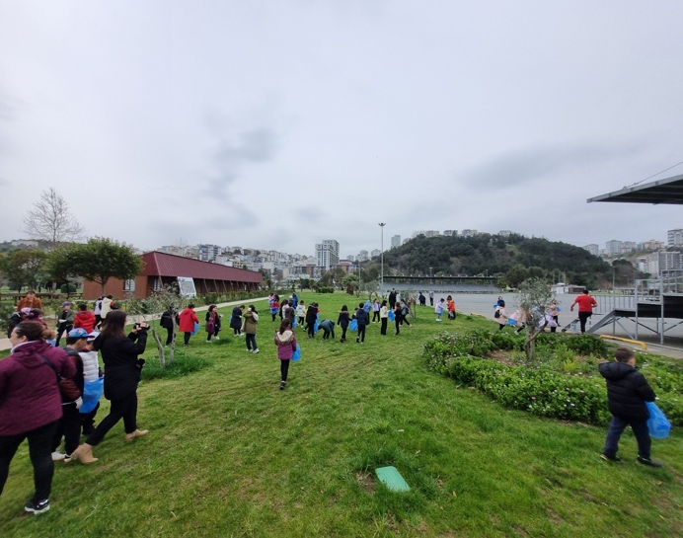 | 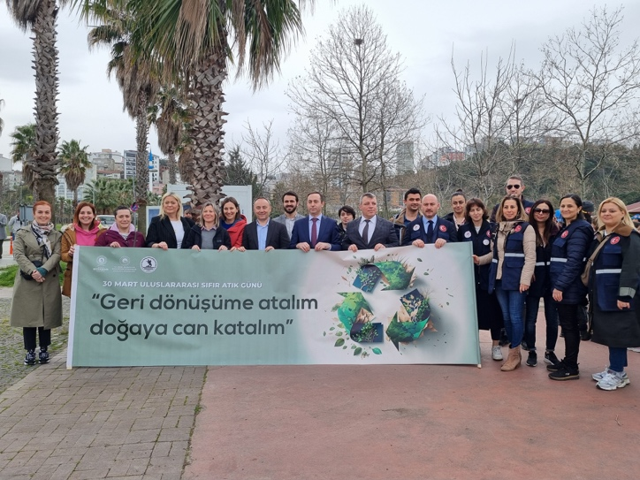

(https://www.omu.edu.tr/tr/icerik/haber/30-mart-uluslararasi-sifir-atik-gunu-kutlandi)

Konferans: Çevre Gönüllülüğü

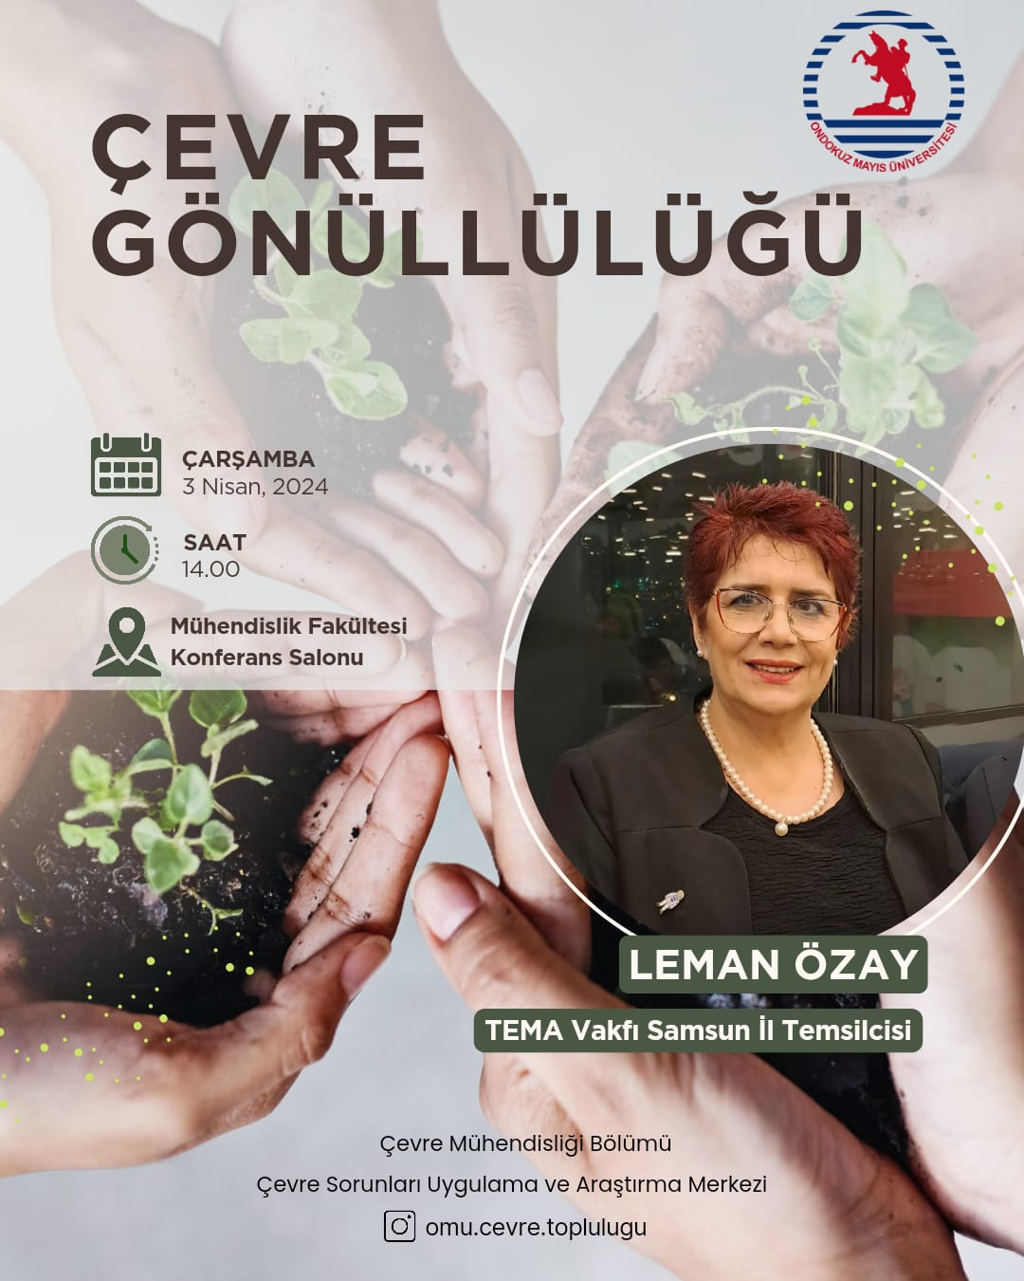
TEMA Vakfı, OMÜ Çevre Topluluğu, ÇEVSAM ve Çevre Mühendisliği Bölümü tarafından düzenlenen Tema Vakfı Samsun İl Temsilcisi Leman ÖZAY'ın konuşmacı olarak davetli olduğu "Çevre Gönüllülüğü" konferansa Mühendislik Fakültesi Dekanı Prof. Dr. Yıldıray TOPCU, Çevre Mühendisliği Bölümü Bölüm Başkanı Prof. Dr. Feryal AKBAL, Bölüm Başkan Yrd. Prof. Dr. Ayşe KULEYİN, ÇEVSAM Müdürü Prof. Dr. N. Gamze TURAN, ÇEVSAM Müdür Yrd. Dr. Öğr. Üyesi Hülya AYKAÇ ÖZEN, öğretim elemanları öğrenciler ve Samsun Genç Tema gönüllüleri katıldı. Sn. ÖZAY konuşmasında TEMA Vakfı'nın misyonu, gönüllülük faaliyetlerinin kazandırdıkları ve kendi tecrübelerinden bahsetti. Konferans sonunda Mühendislik Fakültesi Dekanı Prof. Dr. Yıldıray TOPCU, Çevre Mühendisliği Bölümü Bölüm Başkanı Prof. Dr. Feryal AKBAL ve ÇEVSAM Müdürü Prof. Dr. N. Gamze TURAN kısa değerlendirmelerde bulundu. Son olarak Samsun Genç Tema gönüllüleri çalışmaları hakkında bilgi verdiler.

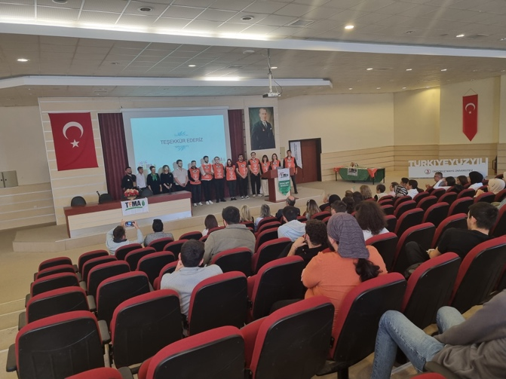 | 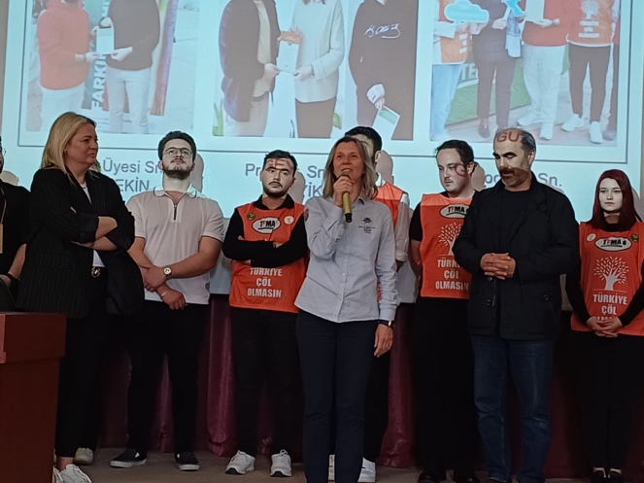

(https://www.omu.edu.tr/tr/icerik/haber/omude-kuresel-iklim-krizinde-cevre-gonullusu-olmanin-onemine-dikkat-cekildi)

Çalıştay: Genç Su Buluşmaları Çalıştayı

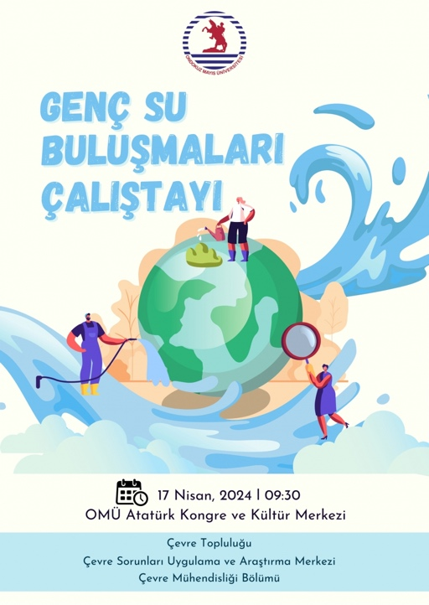

Ondokuz Mayıs Üniversitesinde, Çevre Sorunları Uygulama ve Araştırma Merkezi (ÇEVSAM) ile Çevre Topluluğu ve Çevre Mühendisliği Bölümü koordinatörlüğünde “Genç Su Buluşmaları Çalıştayı” düzenlendi. Su kaynaklarının hayatiyetine dikkat çekmek, bu kaynakların verimliliği ve sürdürülebilir yönetimine odaklanılmasını sağlamak amacıyla Atatürk Kongre ve Kültür Merkezi'nde organize edilen çalıştaya; OMÜ Rektörü Prof. Dr. Yavuz Ünal, İTÜ-KKTC Eğitim-Araştırma Yerleşkeleri eski Rektörü Prof. Dr. Cumali Kınacı, OMÜ Rektör Yardımcısı Prof. Dr. Sevim Alışır, Tarım ve Orman Bakanlığı Su Yönetimi Genel Müdür Yardımcısı Satuk Buğra Fındık, Samsun Çevre, Şehircilik ve İklim Değişikliği İl Müdürü Tevfik Akçay, OMÜ Mühendislik Fakültesi Çevre Mühendisliği Bölüm Başkanı Prof. Dr. Feryal Akbal ile Başkan Yardımcısı Prof. Dr. Ayşe Kuleyin, OMÜ ÇEVSAM Müdürü Prof. Dr. Nurdan Gamze Turan ile Müdür Yardımcısı Doç. Dr. Hülya Aykaç Özen, OMÜ Ziraat Fakültesi Tarımsal Yapılar ve Sulama Bölüm Başkanı Prof. Dr. Yusuf Demir, Samsun Büyükşehir Belediyesi Çevre Koruma ve Kontrol Daire Başkanı Ali Tulumen, OMÜ Çevre Topluluğu Başkanı Yusuf Dursun Durmuş, akademik personel, öğrenciler ve öğrenci toplulukları üyeleri katıldı.

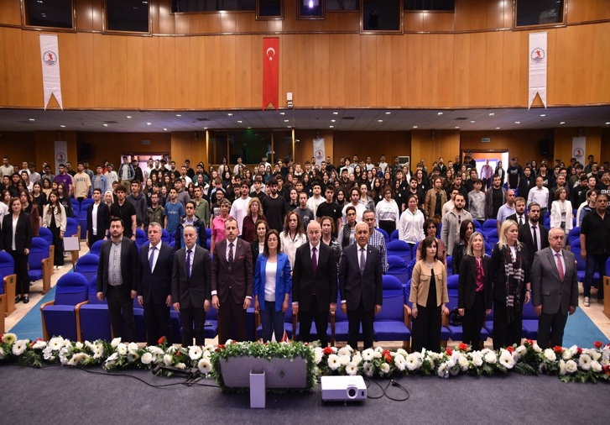 | 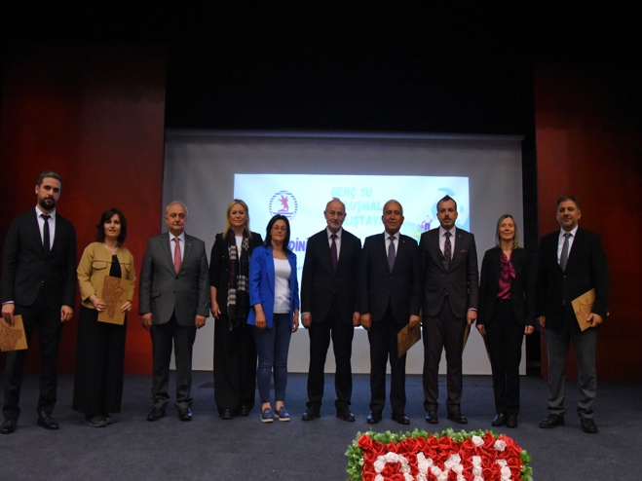
(https://www.omu.edu.tr/tr/icerik/haber/omudeki-genc-su-bulusmalari-calistayinda-su-tasarrufu-cagrisi)

Yarışma: Gençlerimizin Objektifinden Samsun’un Çevre Sorunları

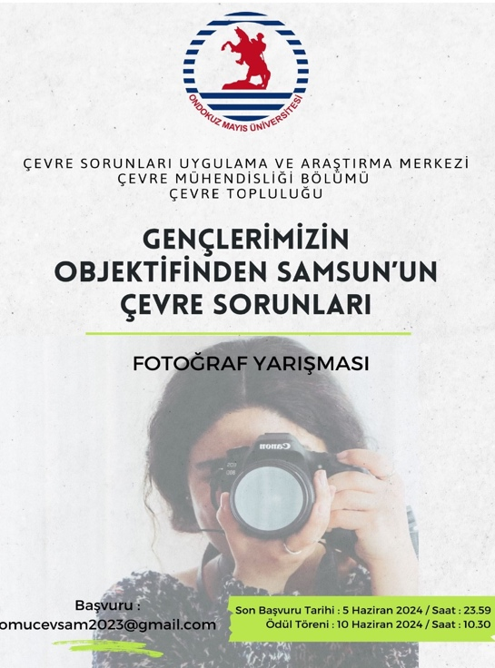

Her yıl haziran ayının ilk haftası kutlanan “Türkiye Çevre Haftası” ve “5 Haziran Dünya Çevre Günü” kapsamında Ondokuz Mayıs Üniversitesi (OMÜ) Çevre Sorunları Uygulama ve Araştırma Merkezi (ÇEVSAM), Çevre Mühendisliği Bölümü ve Çevre Topluluğu tarafından “Gençlerimizin Objektifinden Samsun’un Çevre Sorunları” konulu fotoğraf yarışması düzenlendi. Bu yıl teması “Hepimizin Bir Dünyası Var” şeklinde belirlenen “Türkiye Çevre Haftası” dolayısıyla OMÜ Vakıf Koleji ve OMÜ Mesleki ve Teknik Anadolu Lisesi (MTAL) öğrencileri, çektikleri fotoğraflarla Samsun’daki çevre sorunlarına dikkat çekti. Ödül Programı'na; ÇEVSAM Müdürü Prof. Dr. Nurdan Gamze Turan, Çevre Mühendisliği Bölüm Başkanı Prof. Dr. Feryal Akbal, ÇEVSAM Müdür Yardımcısı Doç. Dr. Hülya Aykaç Özen, Fakülte akademisyenleri, Samsun Çevre, Şehircilik ve İklim Değişikliği İl Müdürlüğü Tabiat Varlıklarını Koruma İşleri Şube Müdürü Metin Alkan ile Çevre Yönetimi ve Denetimi Şube Müdürü Sonay Gümüş, OMÜ MTAL Müdür Yardımcısı Semih Sözen, üniversite öğrencileri, OMÜ Vakıf Koleji ve OMÜ MTAL’den gençler katıldı. Ödül Programı’nda birincilik ödülünü OMÜ MTAL’den Görkem Bulut, ikincilik ödülünü OMÜ Vakfı Koleji’nden Beray Ada Göçer, üçüncülük ödülünü de OMÜ MTAL’den Denizhan Tuna kazandı.

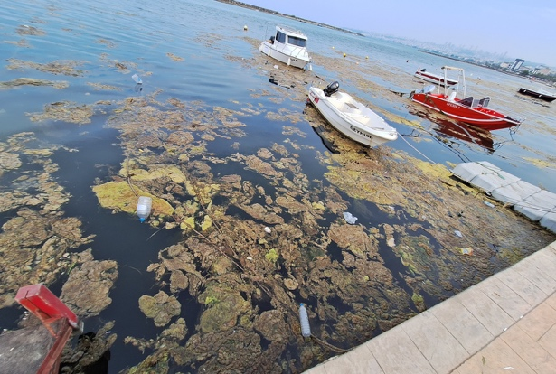 | 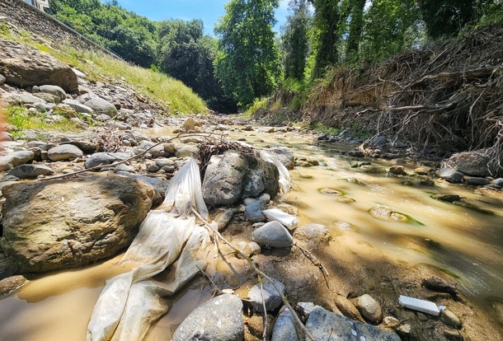
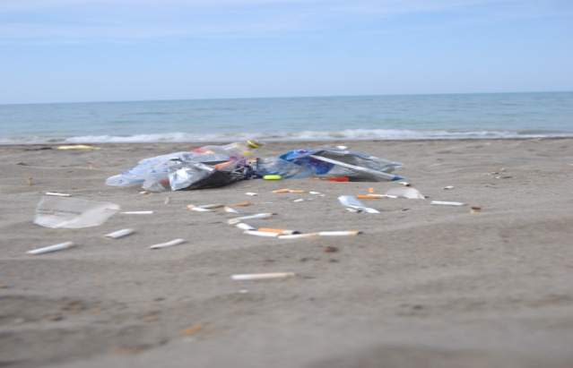 | 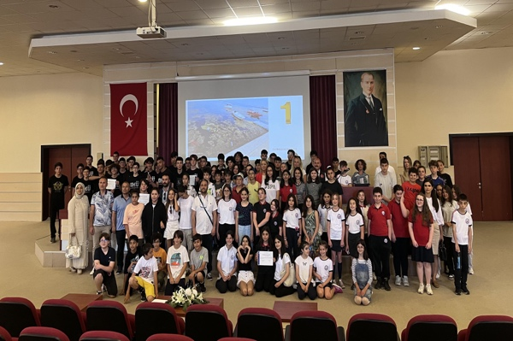
https://www.omu.edu.tr/tr/icerik/haber/omu-vakfi-koleji-ve-mtal-ogrencilerinin-kadrajindan-samsunun-cevre-sorunlari

Etkinlik: Fidan ve Çiçek Dikim Etkinliği

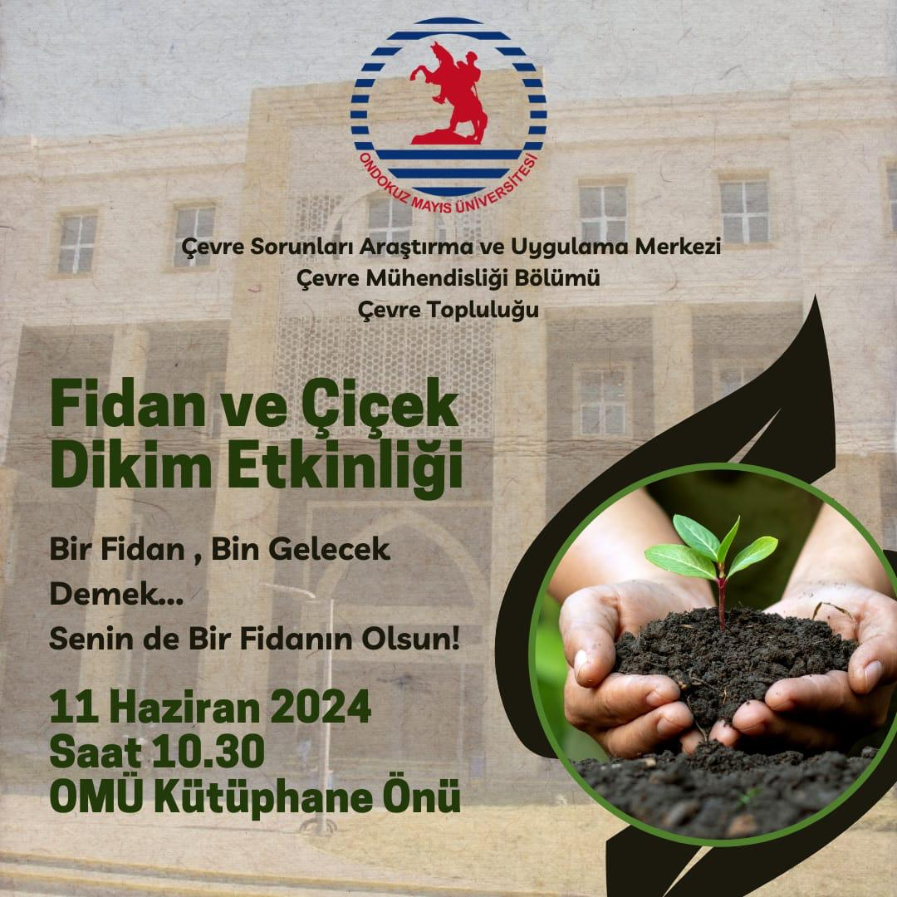

Ondokuz Mayıs Üniversitesinde (OMÜ), “5 Haziran Dünya Çevre Günü” ve “Türkiye Çevre Haftası” kutlamaları çerçevesinde merkez Kurupelit Yerleşkesi’nin daha yeşil ve daha estetik bir görünüm kazanması adına fidan ve çiçek dikim etkinliği gerçekleştirildi. OMÜ Çevre Sorunları Uygulama ve Araştırma ve Uygulama Merkezi (ÇEVSAM), Çevre Mühendisliği Bölümü ve Çevre Topluluğu tarafından organize edilen etkinlikte Merkez Kütüphane binasının önü, Üniversitenin geleceğine nefes olacak 180 adet fidan ve çiçekle donatıldı. Etkinlikte; ÇEVSAM Müdürü Prof. Dr. Nurdan Gamze Turan, Çevre Mühendisliği Bölüm Başkanı Prof. Dr. Feryal Akbal, Mühendislik Fakültesi Dekan Yardımcısı Doç. Dr. Çetin Kurnaz, ÇEVSAM Müdür Yardımcısı Doç. Dr. Hülya Aykaç Özen, Eğitim Fakültesi Matematik ve Fen Bilimleri Eğitimi Bölümü öğretim üyesi Doç. Dr. Esen Ersoy, Yapı İşleri ve Teknik Daire Başkanı Barış Alkur, Samsun Çevre, Şehircilik ve İklim Değişikliği İl Müdürlüğü Tabiat Varlıklarını Koruma İşleri Şube Müdürü Metin Alkan ile Çevre Yönetimi ve Denetimi Şube Müdürü Sonay Gümüş, Üniversite ve OMÜ Vakfı Kolejinden öğrenciler bir araya geldi.

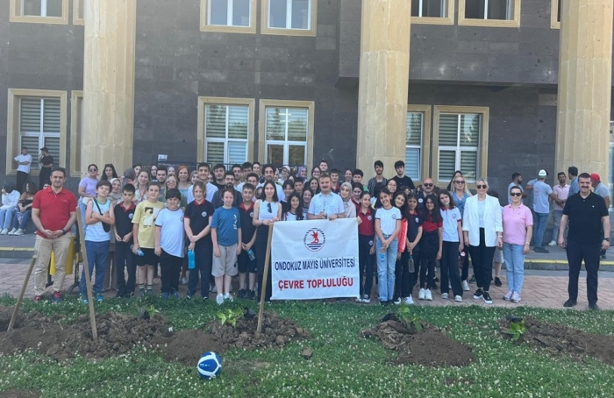 | 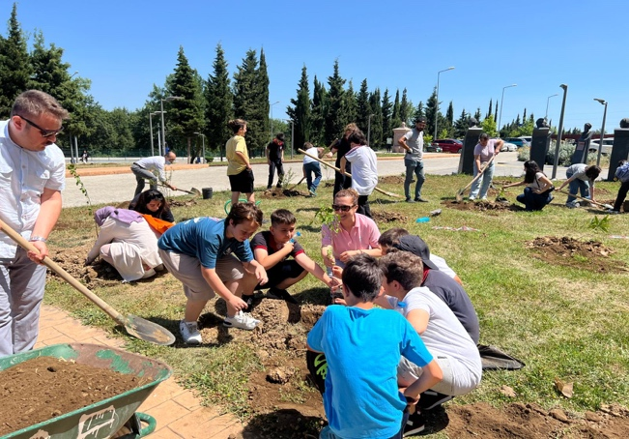

(https://www.omu.edu.tr/tr/icerik/haber/omunun-gelecegine-nefes-olacak-180-adet-fidan-ve-cicek-toprakla-bulustu)

